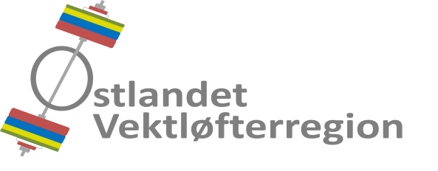
Organisasjonsnr. 911 784 300

Til: Lag tilsluttet Østlandet Vektløfterregion
Kopi: Norges Vektløfterforbund

Oslo, 18. januar 2018

INNKALLING TIL REGIONSTING 2018

Tid og sted
Lørdag 03. mars 2018, kl. 12.00, i Spydeberghallen, Spydeberg.

Saksliste
Fullstendig saksliste og saksdokumenter med forslag sendes senest 1 uke før regionstinget.

Tinget
- Regionstinget er vedtaksført med det antall godkjente representanter som møter.
- På tinget kan ikke behandles forslag om endring i lov og bestemmelser som ikke er oppført på utsendt/kunngjort sakliste. Andre saker kan behandles når 2/3 av de fremmøtte vedtar det, ved godkjenning av saklisten.

Representanter
Idrettslagene bes vennligst om å sende inn:
- Påmelding av tingrepresentanter, senest 1 uke før regionstinget.
- Delegasjoner skal være sammensatt i henhold til NIFs lov § 2-4 om kjønnsfordeling. Der det velges 2 eller flere representanter skal begge kjønn være representert.

Forslag sendes senest innen lørdag 17. februar 2017.
Dette gjelder:
- Forslag på kandidater til styreverv og andre tillitsverv.
- Forslag som skal behandles på regionstinget.
Forslag på kandidater til styreverv og andre tillitsverv (unntatt valgkomiteen) sendes til valgkomiteens leder, Tor Eric Sivertsen, på e-post sivertsin87@gmail.com.
Påmelding av tingrepresentanter og forslag som skal behandles på regionstinget sendes til
Hans Martin Arnesen på e-post h.m.arnesen@gmail.com.

Skyldig årskontingent medfører tap av stemmerett og andre rettigheter på regionstinget
Årskontingenten, kr 100,-, overføres til regionens konto nr. 1503.35.84781.

§ 9 Representasjon på regionstinget
På regionstinget møter med stemmerett:
a) Styret i Østlandet Vektløfterregion.
b) 1 representant for tilsluttet lag med medlemstall til og med 20 medlemmer.
2 representanter for tilsluttet lag med medlemstall fra og med 20 medlemmer.
Representanter fra overordnet organisasjonsledd har tale- men ikke stemmerett på regionstinget.

Velkommen til regionsting 2018!

Østlandet Vektløfterregion
v/styret

Vedlegg: Årsberetning 2017
Lov for Østlandet Vektløfterregion

